Тақырыбы: «Дыбыстар, дыбыстар, біз сізді естиміз,
сіз бізден кетпейсіз»

Мақсаты: Бала тәрбиесіндегі ата-ананың алатын орнының ерекше екендігін түсіндіру. Жанұядағы ата -анамен баланың арасындағы қарым - қатынасты нығайту. Ата -анаға деген бала махаббатын ояту. Балабақша, тәрбиеші, ата- ана үштігін нығайту. Отбасы мүшелері арасындағы бауырмалдық, қайрымдылық достық қарым -қатынасты қалыптастыру, үлкенді сыйлауға сыпайы, ілтипатты болуға тәрбиелеу.

Жүру барысы:

Тәрбиеші Жансая Кенжебайқызы слайд арқылы ата-аналарға «Дыбыстар, дыбыстар, біз сізді естиміз,
сіз бізден кетпейсіз» есту ынтасы мен фонетикалық естуін дамыту тақырыбында баяндама оқыды.
Мақсаты: Білімділік: Дыбыстардың айырмашылығын таба білу білімдерін қалыптастыру, есте сақтау қабілеттерін дамыту, есту және естіген дыбыстарын айтып беруге дағдыландыру.
Түзетушілік: Ауыз-қуысына арналған дайындық жаттығуларын жасай білуге, тыныс алу жолдарын, сөйлеу мүшесінің қозғалыс қимылын және ұсақ қол қимылдарын жаттықтыру.
Дамытушылық: Көріп есте сақтау қабілетін, ойындар арқылы фонематикалық естуі мен қабылдау қабілеттерін дамыту, есте сақтау қабілетін, зейінің, ойлау қабілетін, енжар сөз қорың дамыту,ойын дағдыларын қалыптастыру және ойындар арқылы сұрақтарға жауап беруге дағдыландыру, сабаққа деген қызығушылығын арттыру.
Тәрбиелік: Үлкендерді тындай білуге, кішілерге көмектесе білуге, өзін дұрыс ұстай білуге, ұйымшылдыққа мейірімділікке, кішіпейілдікке, ұқыптылыққа, шапшандыққа тәрбиелеу
Дөңгелек үстелді әрмен қараай Нұргүл Тұрарбекқызы артикуляция жаттығулармен жалғастырып, дыбысқа арналған ойындар өткізді.

Мақсаты: Артикуляциялық жаттығулардың негізгі мақсаттары тіл дыбыстарын дұрыс айтуға керекті сөйлеу мүшелерінің қимыл-қозғалыстарын толық жетілдіру. Әр жаттығудың өзіндік аты бар.
«Сиқырлы сандық»
Мақсаты: Әдемі безендірілген сандықта атауында зерттелген дыбысты ойыншықтар салынған. Бала сипап сезу арқылы ойыншықты алады, оны шешіп, атайды.
Шарты: Сипаттау арқылы кез-келген музыкалық аспаптарды алып, оны сипаттап беру, және қандай дыбыс шыққаның айтып беру.

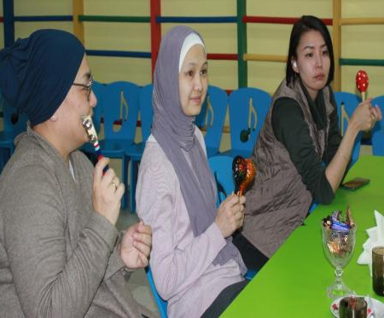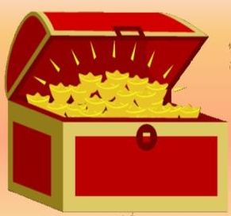
Әдемі моншақтар» ойыны.
Мақсаты: әр түрлі буын құрамы бар сөздерді таңдауға жаттықтыру.
Жабдықтау: бауларға өткізілген моншақтар.
Ойын барысы: Карточкалар таңдалады, карточкадан шыққан сөздерді тездетіп бауға тізу керек.
бауларға өткізілген моншақтардың бөліктерін оқиды көрсетеді (үзінділер 2,3 және 4 моншақтан тұрады).

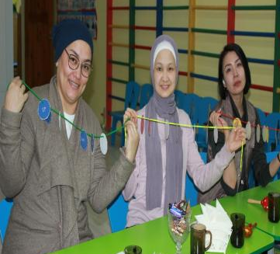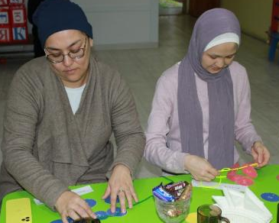

“Сиқырлы ромашка гүлі”
Мақсаты: Ромашканың әрбір жапырағында зерттелген дыбыс бар сурет салынған. Бала жапырақтарды ашып, суретті атайды.
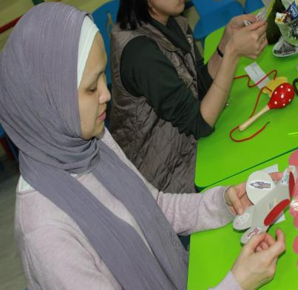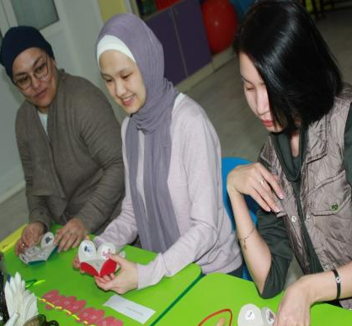

Сергіту сәті: Жансая Кенжебайқызы ата-аналарға қарынаш, сылдырмақпен музыка ырғағы арқылы сергіту сәтін өткізді.
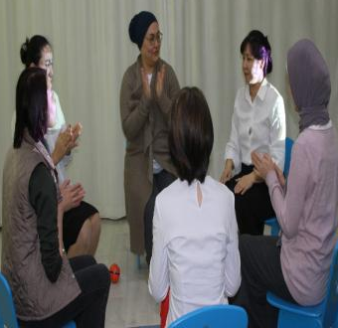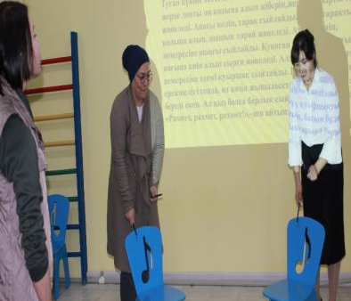
Сонымен қоса Жансая Кенжебай қызы «Ақылды қыз» атты тренингөткізді.
Шарты: айтылған сөздердерді тыңдай отырып, оны көрсетіп, және іс қимылмен көрсету керек.
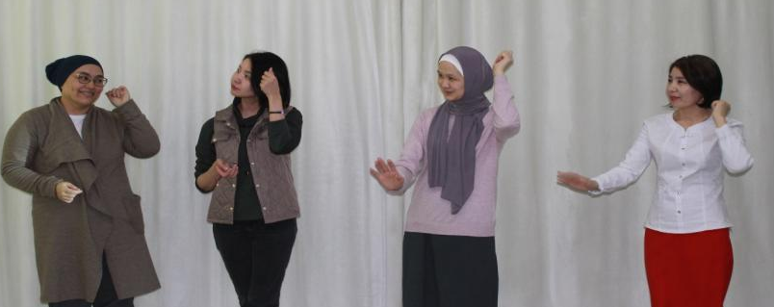

Қортындылау:
Фонетико-фонематикалық дамымай қалушылықты ерте анықтау және арнайы ұйымдастырылған жағдайда оларға логопедиялық жәрдем көрсету мектеп жасына дейінгі балалардың тіл фукциясын түзетуге көмектеседі. Сонымен қатар дидактикалық ойындардың маңызы өте зор. Дидактикалық ойындар ерекше тәрбиелеу мәніне ие. Ойындар дербес тілдік әрекеттік дамуының, есте сақтау қабілетінің маңызды құралы болып табылады

ЖШС «Жас Батыр Атырау» балабақшасы

Ата-аналарға арналған кеңестер пункт жұмысы

Тақырыбы: «Дыбыстар, дыбыстар, біз сізді естиміз,
сіз бізден кетпейсіз»
26.02.2023. ж

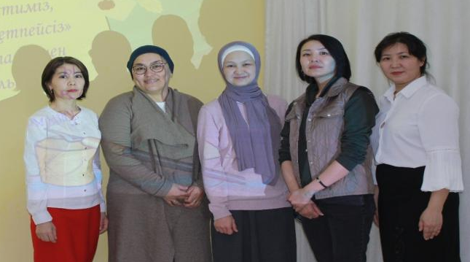

Өткізген: Сағипова Н.
.

Атырау қаласы. 2023ж

